滦下灌区自动化管理系统

软件部分

培训教材

唐山现代工控技术有限公司

1系统总体架构
1.1系统管理架构
系统管理结构主要采用了分级分区的管理模式，这种分级分区的管理模式使得灌区供水工作变得更简便、更智能。极大的提高了灌区供水工作的及时性和有效性；提高灌区管理处、管理所、管理站的沟通效率，实现了优化调度和决策支持。
1.1.1管理架构图
管理架构图从整体上说明了分级分区的管理模式，在软件系统设计上起到了辅助作用，使得级与级、区与区、级与区之间的关系一目了然。
……
管理处
管理站一
管理站N
管理所一
……
管理站一
管理站N
管理所二
管理站二
管理站二
1.1.2管理调度过程
管理处下设2个管理所（西灌区所、三干所），每个管理所下设多个管理站。管理处将调度指令传达给执行该调度的管理站所在的管理所，再由管理所将调度指令传达到管理站。
1.2系统网络架构
系统网络应用星型网络结构模式组成局域网，增强了管理处和管理所对管理站调度及管理的保障。
1.2.1系统网络图
系统网络图体现了星型的局域网网络结构模式，在特殊情况下，便于管理处直接传达调度指令，体现了管理处对管理站设备的绝对控制。
……
管理处
管理站一
管理所一
……
管理站一
管理站N
管理所二
管理站二
管理站二
TCP/IP
集线器/GPRS
管理站N
1.2.2系统网络说明
网络架构通过一个集线器(HUB)/GPRS将管理处、管理所、管理站建立在一个局域网中。通过TCP/IP网络协议进行数据交换；管理处将控制指令下放给管理所实现管理所对现场设备的控制，否则管理所不能够控制现场设备，同时管理处可以直接对管理站的现场设备进行控制。
1.3系统控制、数据采集、数据存储
系统控制实现对沿线饮水闸、节制闸和支渠闸等闸门提升、降落等操作，实现远程直接控制闸门完成调度指令。
数据采集实现对沿线饮水闸、节制闸和支渠闸等的引进流量、上下游水位、闸门开启高度，以及其他监测站点的水位等参数进行适时监测、自动传输，根据采集的信息数据进行决策，优化选择并运行灌区既定的水量调度方案，发送闸门自动调控指令。
数据存储为调度情况给出分析汇总提供数据依据，实现调度的智能化。
1.3.1系统控制及数据采集图
系统控制及数据采集图体现了管理处、管理所、管理站对现场设备的控制方式，以及管理处、管理所、管理站如何获取现场设备的实时数据。
管理站
RS232/RS485转换器
管理处

管理所
……
设备一
设备N
设备二
设备三
集线器/GPRS
1.3.2系统控制及数据采集过程
系统控制过程包含两部分控制过程，一部分控制过程是管理处及管理所将调度指令发送给管理站，管理站将RS232信号通过RS232/RS485转换器转换成RS485信号，发送给要控制的现场设备，完成管理处及管理所的调度指令。一部分控制过程是管理站获得管理处及管理所释放的许可可以直接对现场设备进行控制。
数据采集过程是管理站通过串口发送串口采集命令，通过串口发出的RS232信号经过一个RS232/RS485转换器将信号转换成RS485信号，发送给要采集的现场设备(手动闸门测控仪、闸门开度仪)。设备接到的采集命令后将回应的数据信号逆向反馈给管理站。管理处和管理所通过建立的局域网实现管理站实时数据共享。
1.3.3数据存储过程
数据存储过程包含两部分存储过程，一部分存储过程是管理处和管理所将通过局域网获得的管理站的实时数据进行存储的过程，一部分存储过程是管理站将采集到的实时数据进行存储的过程。
2供水收费软件简介
软件为系统使用人员提供了菜单、工具栏操作部分，各项功能操作主要围绕这两部分进行。

2.1菜单说明
双击“供水收费系统”应用程序进入供水收费系统操作界面；该操作界面包含系统、报表、收费、帮助菜单

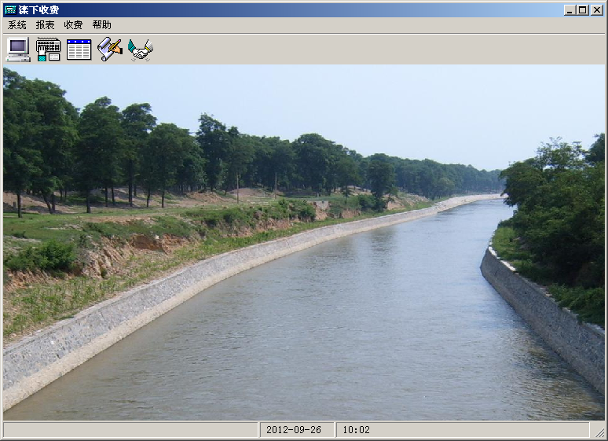
系统菜单中包括 用户配置、退出菜单
报表菜单中包括 交费报表菜单
收费菜单中包括 管理卡、用户卡、水价格、收费单菜单
帮助菜单中包括 关于菜单
2.2软件操作
软件操作讲述了该系统的各种功能以及正确的使用方法，为软件操作使用人员提供了操作上的帮助。
2.2.1系统子菜单操作
“用户登录”子菜单：
- 点击该菜单下的子菜单“用户登录”，弹出用户登录对话框。在该对话框中选择用户名，输入对应该用户名的口令。登录成功后可以操作该用户名对应的各项操作。
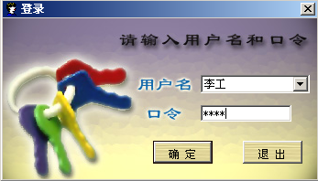
- 如果输入的密码和用户名不对应，将弹出登录失败对话框。
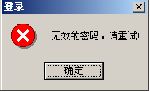
“用户配置”子菜单：
- 点击该菜单下的子菜单“用户配置”，弹出用户配置对话框。
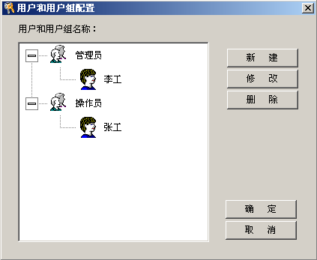
- 在该对话框中可以新建、修改、删除用户名等操作，点击该对话框中的确定按钮保存操作，点击该对话框中的取消按钮放弃操作。

2.2.2收费子菜单操作
1．“管理卡”子菜单：
点击该菜单下的“管理卡”弹出管理卡设置窗体，在该窗体中可以设置两个管理卡。
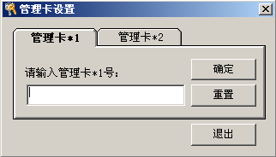
2．“水价格”子菜单：
点击该菜单下的“水价格”弹出水价格设置窗体，在该窗体中可以设置水价格。
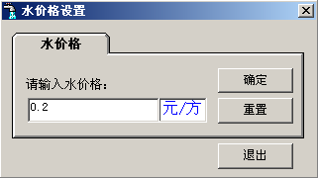

3．“收费单”子菜单：
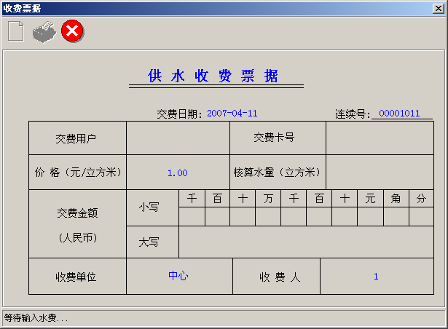
收费操作流程如下：

确保水费价格已经正确录入

点击该菜单下的“收费单”弹出收费打印系统窗体，

将管理Tm卡放在写卡机的“查询”卡坐上

在写卡机水费输入栏中输入水费，点击“确定”，水费值上传到上位机收费系统，并显示出水费值（包括大小写），

上位机通过得到的水费值和设置好的水价格核算出水量值发送到写卡机显示在写卡机的水量输出栏中，

当水量输出栏闪烁“PLEASE”时，再将对应用户的数据卡放在“写卡”卡坐上将水量值写入到数据卡中。

将写好水量值的数据卡放到对应该数据卡的手动闸门测控仪的写入水量卡座上便能够将水量值输入到手动闸门测控仪中。

注：执行相应的操作时，状态栏里会有相应的提示。

2.2.3 报表打印
点击报表->缴费报表打开报表打印窗体.
输入查询日期， 查询出相应数据.
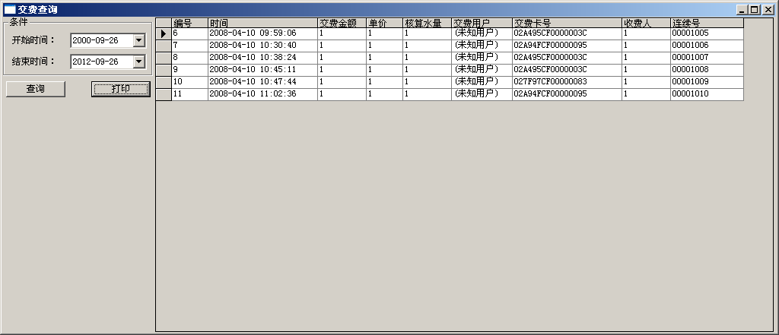

收费数据包括： 缴费日期， 缴费金额， 单价， 缴费用户， 缴费卡号， 收费人等
查询出缴费记录后， 如需打印，可点击‘打印’将查询结果输出到打印机
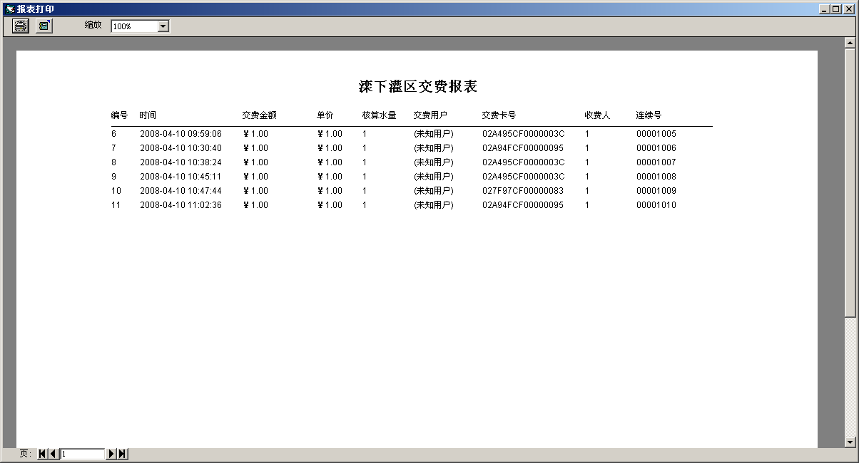

2.2.4帮助子菜单操作
点击该菜单下的“关于”弹出该软件的信息说明。
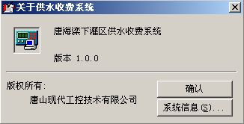

常见问题：
Q：无法通过写卡机对数据卡写入水量？
A：
1．写卡机通讯站号和速率设置与收费软件的串口设置不一致。
2．写卡机与PC机串口之间的两芯采集电缆的正负接反或出现断路。
3．PC机串口和串口电缆没有接实。
3 Gprs采集软件

Gprs采集软件主要负责采集现场的设备数据， 主要包括口门和泵张的实时数据。

3.1网络结构图
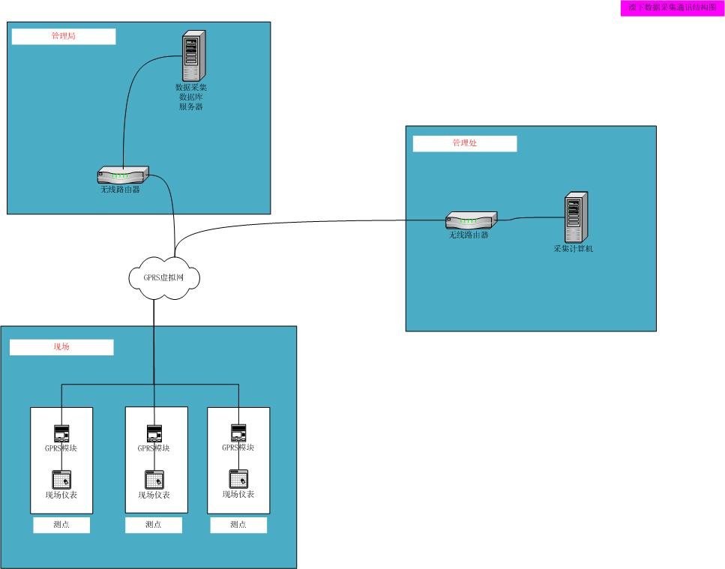
Gprs采集系统主要由监控中，无线路由器，现场无线模块，以及现场设备组成。

为了使多个中心(管理局， 管理处)都能采集到现场的数据，GPRS模块采用HD7710多中心GPRS模块

3.2采集软件界面
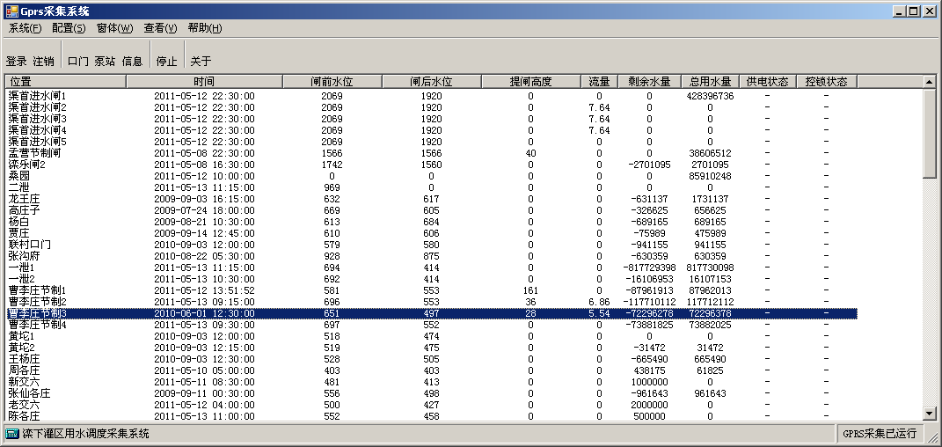
GPRS采集软件为管理局，管理处使用的通用采集软件，负责定时采集现场设备(口门、泵站、水位计等)的数据，并保存到数据库中，为查询统计软件提供原始数据。

3.3采集软件工作流程

1.采集软件启动。

2.监听端口， 等待现场设备连接。当现场设备与采集软件连接建立后，对应站点的背景色会变成绿色，以提示用户该站点已经连接。

3.连接后，采集软件会定时检测是否应该采集该站点的数据。如果已经到达采集周期，则会发送相应的采集命令。默认的采集周期为15分钟

4.如果采集时间未到，用户希望看到此时的数据。则可以右击该站点，执行‘实时状态’，则采集软件会立即执行采集命令，正常情况下设备的数据会在10秒内返回。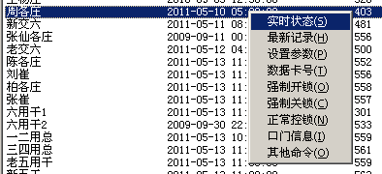

如果设备上位连接，则运行读取‘实时状态’时，会提示未‘连接或已断开’提示信息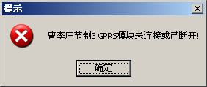

注：采集软件的界面上显示的数据为最后一次采集到的设备数据。

3.4 GPRS信息窗体
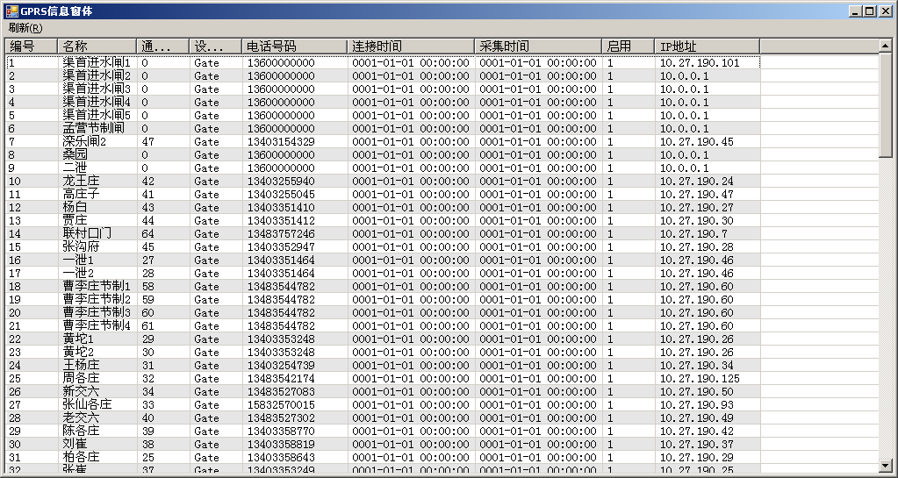
可以通过打开‘GPRS信息窗体’查看具体的数据，包括站点名称，电话号码，连接时间，采集时间，设备的IP地址

GPRS信息窗体可以为判断网络是否工作正常提供判断依据

3.5 常见问题
Q: 站点长时间未上线(连接到中心)
A: 现场为上电， 手机卡欠费， GPRS模块损坏， 雷击都可能造成不上线

Q: 站点上线后不能采集到数据
A: 现场设备地址和采集软件中配置的地址是否匹配， 现场数据接线是否正确，
设备的通讯参数配置是否正确
4 数据统计软件

数据统计软件以Gprs采集软件提供的原始数据位依据， 进行报表，曲线的查询和统计，方便用户简单直观的查看、分析数据。

主要包括的功能有： 数据查询，曲线分析， 站点管理，雨量查询等功能

4.1数据查询
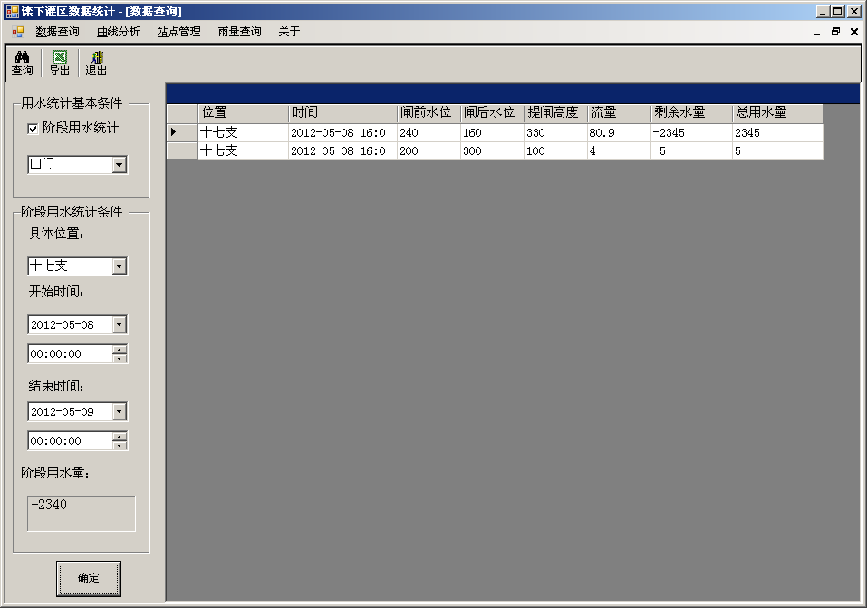

数据查询界面可以查询，口门以及泵站的历史数据，输入要查询的站点和查询的时间段，点击‘确定’，即可查询出该站点的指定时段的历史数据。并能计算出该时段的用水量。

数据内容包括：位置（站点名称），时间，闸前水位，闸后水位，提闸高度，流量，剩余水量，总用水量

4.2数据导数

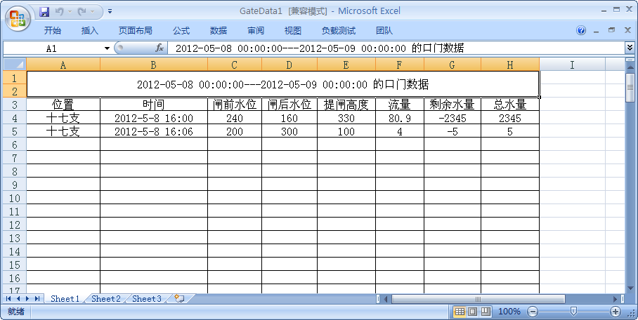

查询出历史数据后，通过点击工具栏上的‘导出’按钮，将查询出的结果导出到Excel文件中，以方便打印或者二次数据处理。

导出数据的内容和格式和查询界面中的内容和格式基本相一致。
4.3数据曲线

数据曲线可根据历史数据绘制出历史水位图。以方便查看水位的整体情况。

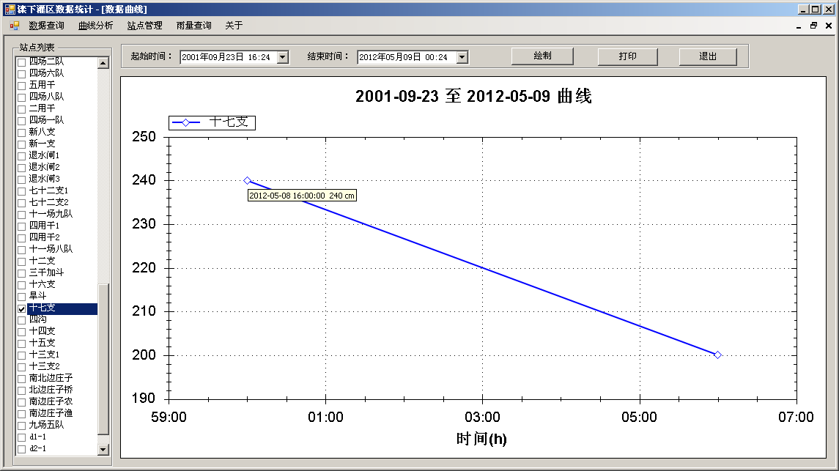

首先在左侧站点列表中选中要进行曲线绘制的站点，在上方日期条件中填入时间范围，
点击‘绘制’即可绘制出该站点这段时间内的水位变化曲线图。

如需打印该水位图，点击‘打印’按钮将水位图发送至打印机

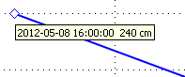
将鼠标移至水位点上可以一查看数据点的具体信息，包括时间、水位。
4.4 站点信息

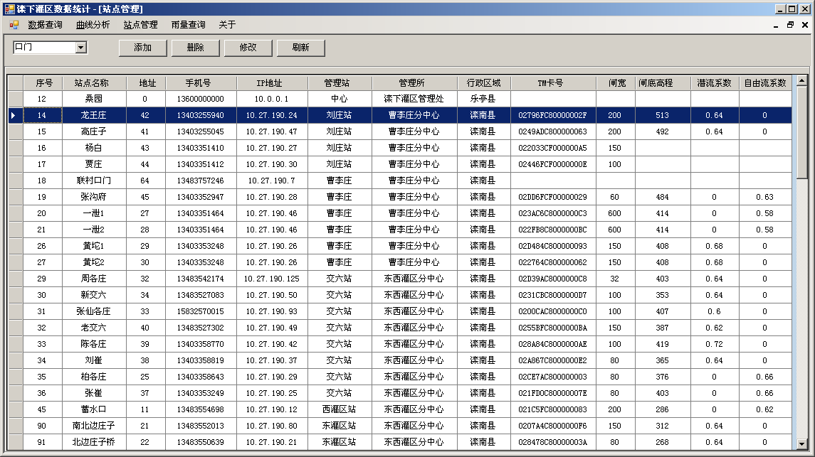

站点信息中可以显示或修改站点的相关信息。站点信息内容包括 站点名称，手机号，IP地址，通讯地址（设备地址），行政区域，以及设备的相关参数等。

注：该站点信息和GPRS采集软件中的站点是一致的
4.5信息的添加/修改

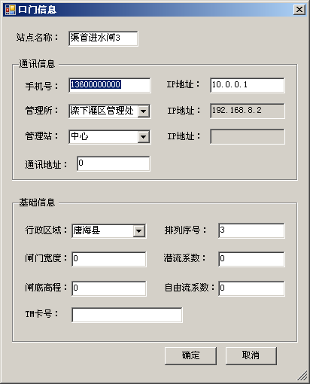

点击‘添加’或‘修改’按钮后可以添加新站点或修改现有站点信息。
注意：站点的IP地址和通讯地址要和现场设备中设置的参数保持一致，否则会导致通讯异常。

Gprs采集软件和数据统计软件使用的是同一个数据库，所以添加或修改站点信息后，要重新启动GPRS采集软件，以使新的配置生效

4.6雨量查询

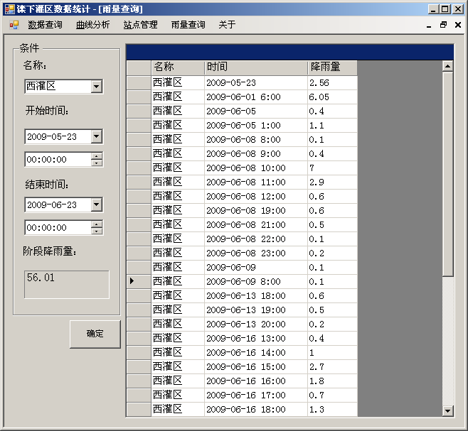

雨量查询根据条件查询出雨量点的降雨详细信息。并计算出查询时段的累计降雨量。
降雨量单位为mm。
5 2012新增XD2122设备说明

5.1 网络结构图
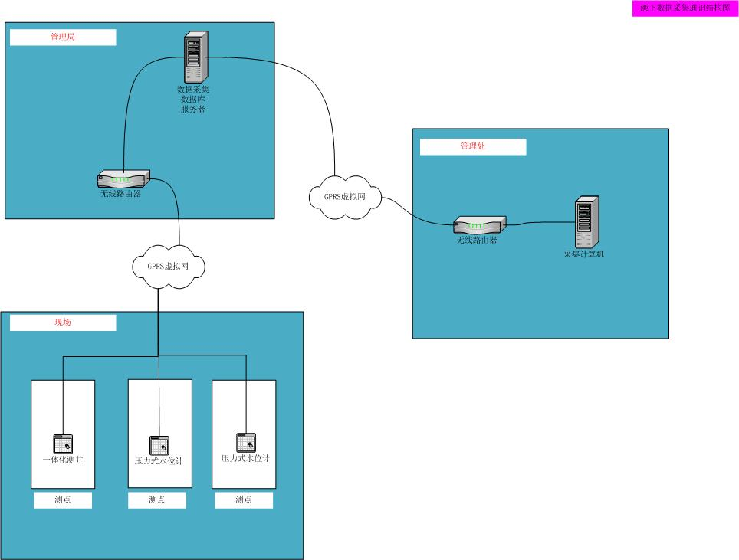

新增设备包括压力式水位计(XD2122)，新增设备的不在支持多中心通讯方式，并且GPRS模块已经集成到了仪表内部，因此数据要先上传到管理局，然后各个管理处再经过GPRS网络从管理局取得数据。

5.2 通讯参数设置

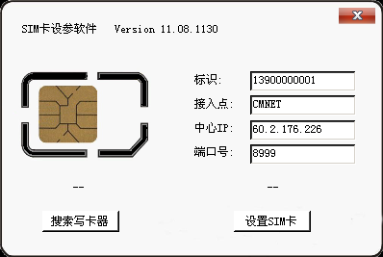

为了使XD2122能正常同中心进行通讯需要将通讯参数配置到SIM卡中,然后将sim卡插入到XD2122设备中.

参数说明：
标识：此sim卡的标识（设备的标识）
接入点：gprs上网使用的接入点名称，如果上公网的话使用cmnet
中心IP：监控中心的地址，如：10.27.190.48
端口号：监控中心的端口号，采集软件会用此端口和设备进行通讯

参数设置流程如下:
将写卡器与计算机正确连接后，运行sim卡设置软件。输入相关设置参数，点击‘设置sim卡’，将参数保存到sim卡中。

5.3 XD2122中心采集软件

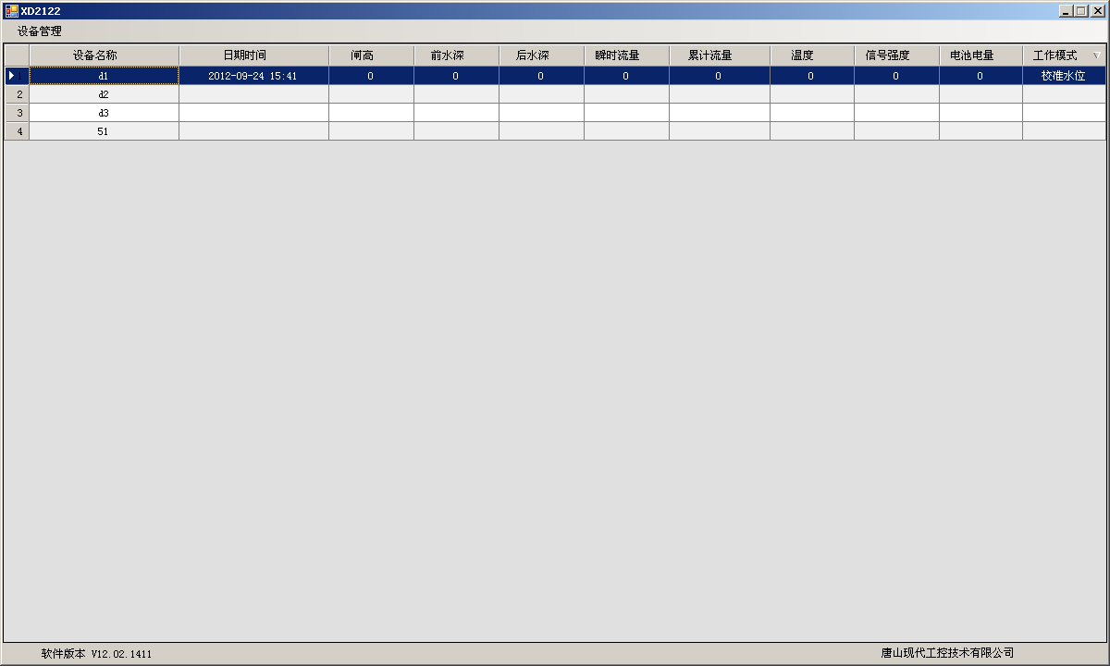
此软件负责采集现场的XD2122设备的数据.

采集软件包含的数据有： 日期时间，闸高，前水位，后水位，瞬时流量，累积流量，温度，信号强度，电池电量。

数据采集成功之后可使用‘滦下灌区数据统计’软件进行查询和统计

5.4 添加新设备

点击‘设备管理’，‘添加设备’打开添加界面
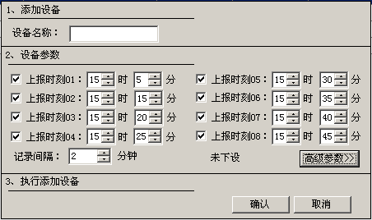
参数说明:

设备名称：该设备的名称，要和sim卡设参软件中的标识相一致
上报时刻：指定设备在什么时间上报数据，上报时刻最多可以指定16个
记录间隔：指定设备每个多长时间保存一次水位值，每当设备上线时，会将上次保存的水位上传到中心。

参数设置完成后，点击‘确认’保存参数，等到设备上线时，会将参数写入到设备当中

